LAPORAN PRAKTIKUM
MATA KULIAH PEMROGRAMAN MOBILE



Oleh :
NAMA: FAJAR RAMADHAN
NIM: 23SA31A065

PROGRAM STUDI TEKNOLOGI INFORMASI
FAKULTAS ILMU KOMPUTER
UNIVERSITAS AMIKOM
PURWOKERTO
2025

PRAKTIKUM 6 MEMBUAT FORMULIR YANG MELIPUTI
BERBAGAI WIDGET
- Model.dart
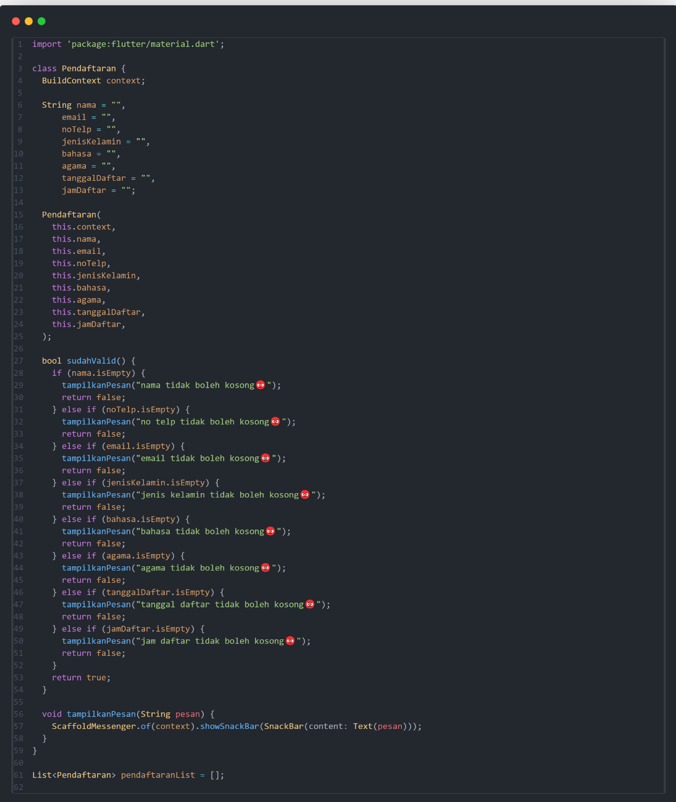
Pada file ini meliputi model untuk menampung keseluruhan data yang akan diinputkan melalui formulir yang dihasilkan, ini sangat penting untuk menjaga konsistensi struktur data yang ada. Didalamnya berupa class dengan berbagai properties yang diperlukan, dan akan di buat semacam penampungnya di generic list pendaftaranlist. Didalamnya juga ada method yang akan menampilkan pesan supaya formulir tidak ada yang tidak diisi
Gambar 1. Kode model.dart

- Agama.dart
Pada file ini berisi statefullwidget untuk formulir dapat memilih list agama dalam bentuk widget DropDownButton, item pada dropdown merupakan hasil mapping collection pada list yang bernama agamaList
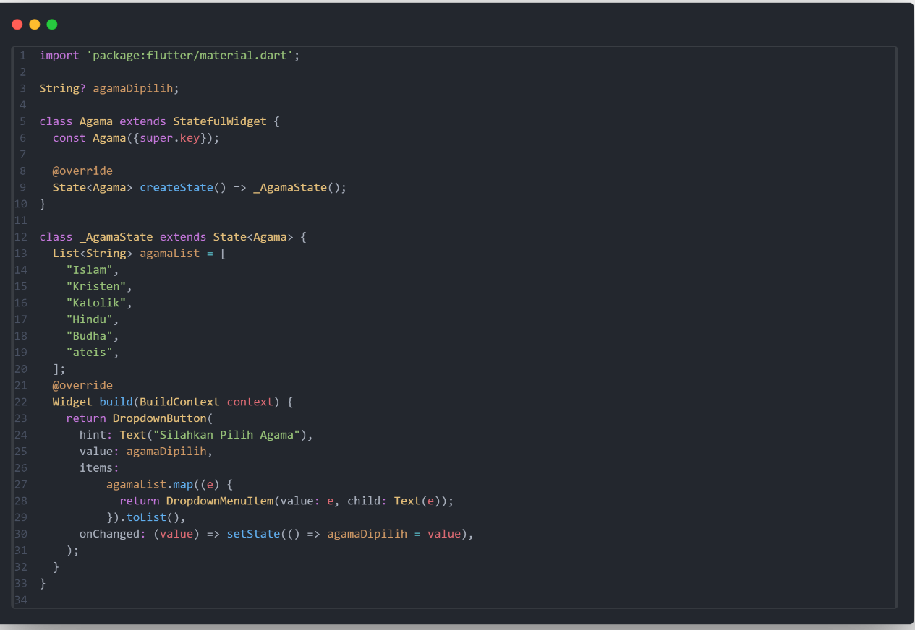
- kemampuanBahasa.dart
Gambar 2. Kode agama.dart
Pada file ini berisi statefull widget untuk pilihan bahasa di formulir, disini mengimplementasikan widget Gridview yang mapping collection pilihan bahasa pada list bahasa dan menerapkan extracted widget OpsiBahasa yang memiliki properties strBahasa sebagai bahasa yang dipilih dan akan ditampung jika value checkbox pada widget tersebut bernilai true ke bahasaDipilihList yang di assign di awal kode yang nanti akan dikirim sebagai properties di model.dart.

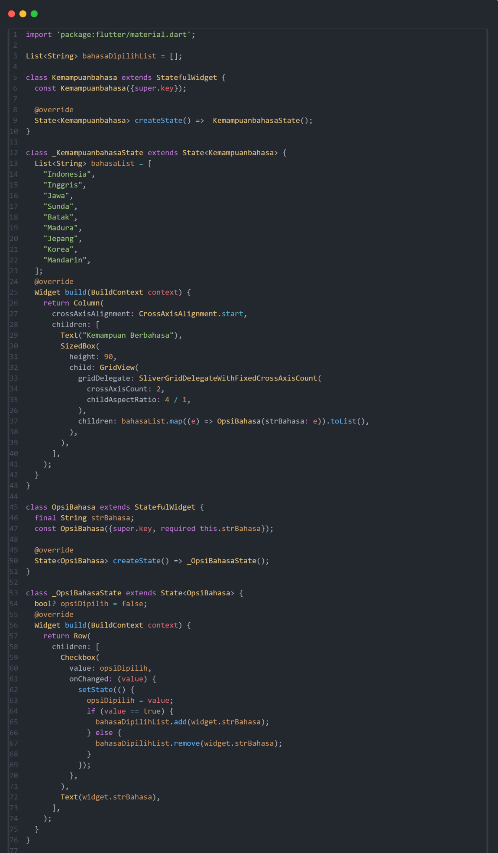
Gambar 3. Kode pilihanBahasa.dart
- pilihTanggal.dart
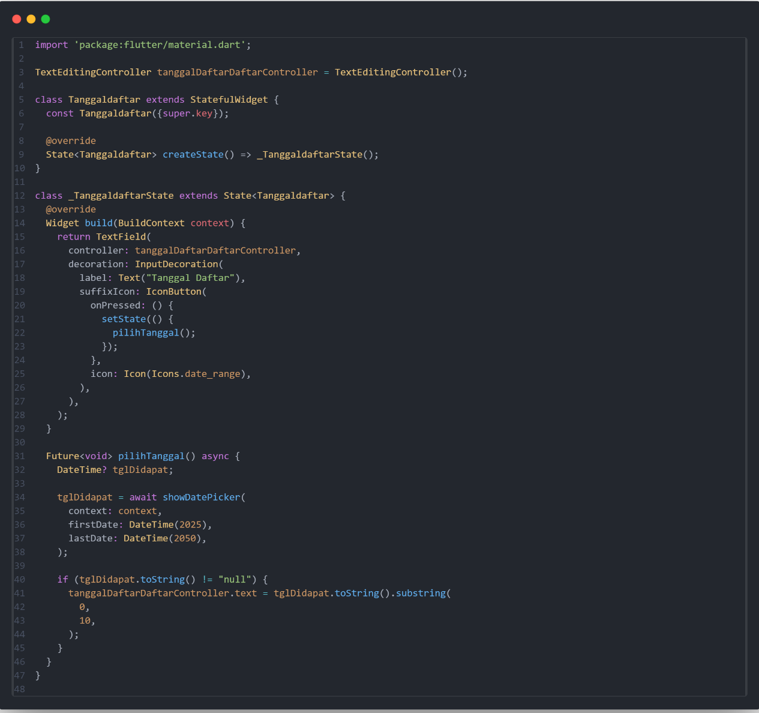
Pada kode di file ini berisi textfield yang mengatur pilihan tanggal untuk properties pada model. Pilihan tanggal ini dibuat dalam method pilihanTanggal dengan tipe Future yang dimana artinya berupa asyncronus kode yang menunggu data dati method DateTimePicker diisi baru akan diproses kodenya. DateTimePicker merupakan method bawaan flutter yang akan menampilkan dialog pemilihan tanggal.
Gambar 4. Kode pilihTanggal.dart
- jamDaftar.dart
Hampir sama seperti file pilihTanggal.dart di dalam jamDaftar.dart berisi widget textfield yang menampung hasil dari dateTimePicker namun dengan format waktu pada hari ini. Bahkan nama method untuk menghandlenya dibuat sama dengan nama pilihanTanggal dan future method yang bersifat asyncronus

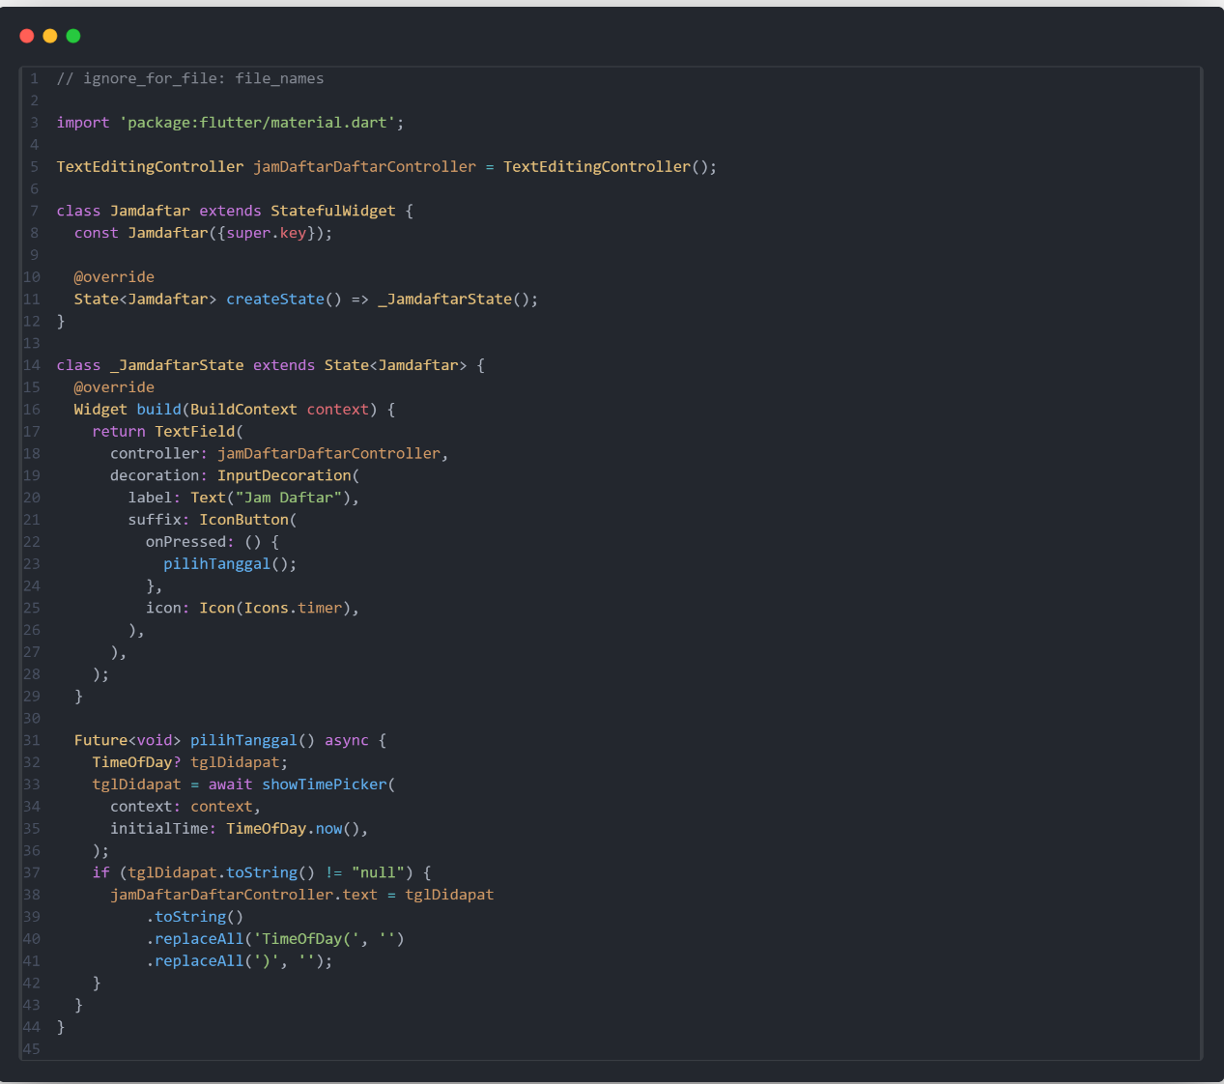
- dataPendaftaran.dart
Gambar 5. Kode jamDaftar.dart
Pada file ini berisi kode yang akan menampilkan keseluruhan data yang ada dan telah ditambahkan ke dalam model.dart, dimana di kode program tetlihat jelas di bagian atas mengimport mode.dart, yang dimana data pada model yang ditampung oleh list penampung listPendaftaran di model.dart di tampilkan dengan widget listBuilder. Kemudian didalamnya juga terdapat widget showDialog untuk konfirmasi hapus salah satu item list dengan memanfaatkan method list dart removeAt()

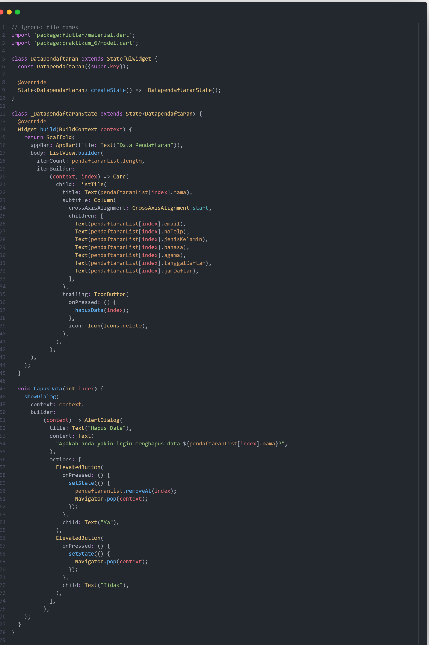
Gambar 6. Kode dataPendaftaran.dart

- Main.dart
Kode utama dalam aplikasi ini yang didalamnya berisi texfield untuk nama, email, dan jenis kelamin serta kumpulan widget dari berbagai file diatas untuk menginput data sehingga dapat ditambahkan kedalam model. Dan membentuk tampilan formulir pengisian data yang komplit.dan tiap input akan divalidasi menggunakan method sudahValid dari model untuk memastikan bahwa data terisi semua dan siap di tambahkan ketika button simpan ditekan. Button simpan dan lihat data akan routing ke file dataPendaftaran untuk melihat keseluruhan data yang ada
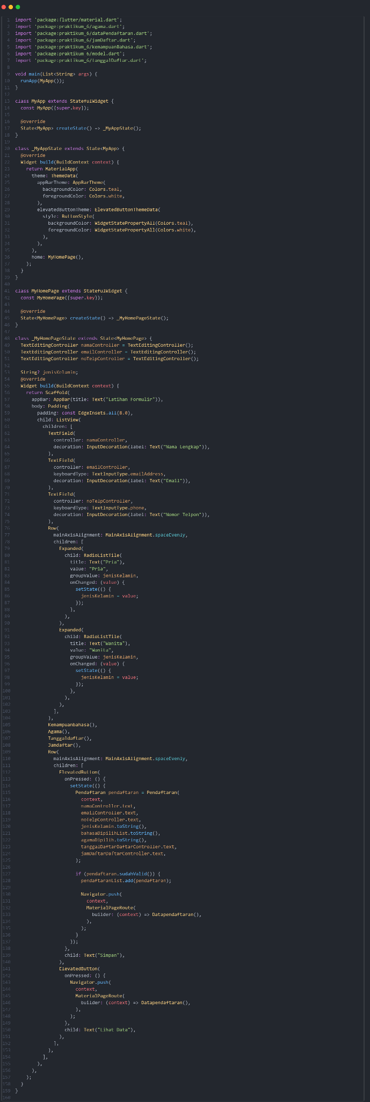
Gambar 7. Kode main.dart

